МІНІСТЕРСТВО ОСВІТИ І НАУКИ УКРАЇНИ
ХАРКІВСКИЙ НАЦІОНАЛЬНИЙ ЕКОНОМІЧНИЙ УНІВЕРСИТЕТ
ІМЕНИ СЕМЕНА КУЗНЕЦЯ

ЗВІТ
о виконанні лабораторної роботи №1
з дисципліни «Захист інформації»
за темою «Аудит власної цифрової безпеки»

Виконав:
Студент 4 курсу
групи 6.04.122.010.22.2
факультету ІТ
Гранатюк Олександр

Перевірив:
Професор кафедри
кібербезпеки та ІТ
Тютюнник В. В.

Харків – 2025
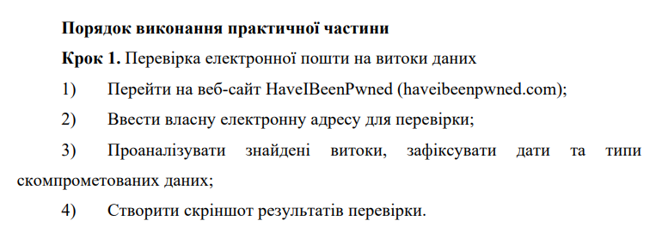
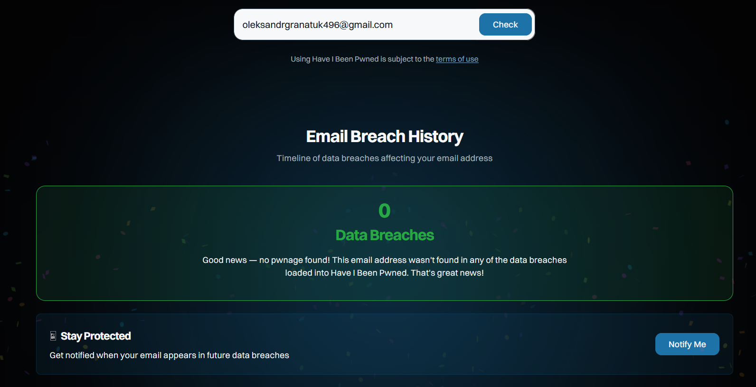
Рис. 1. Перевірка електронної адреси на факт витоків даних
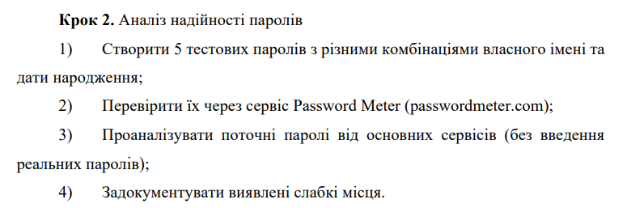

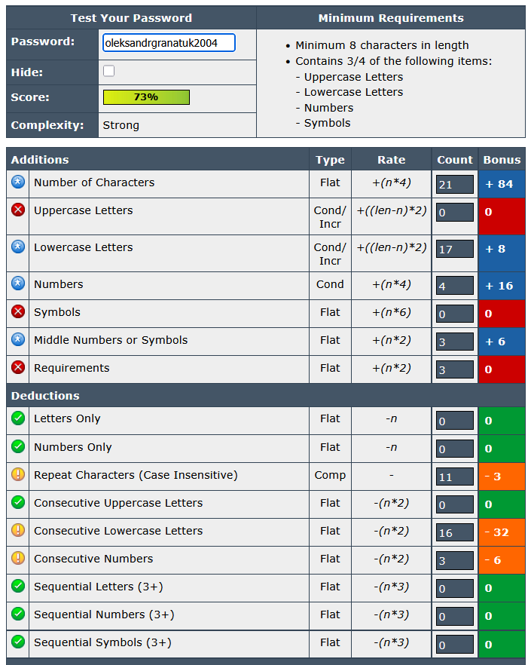
Рис. 2. Перевірка першого тестового паролю

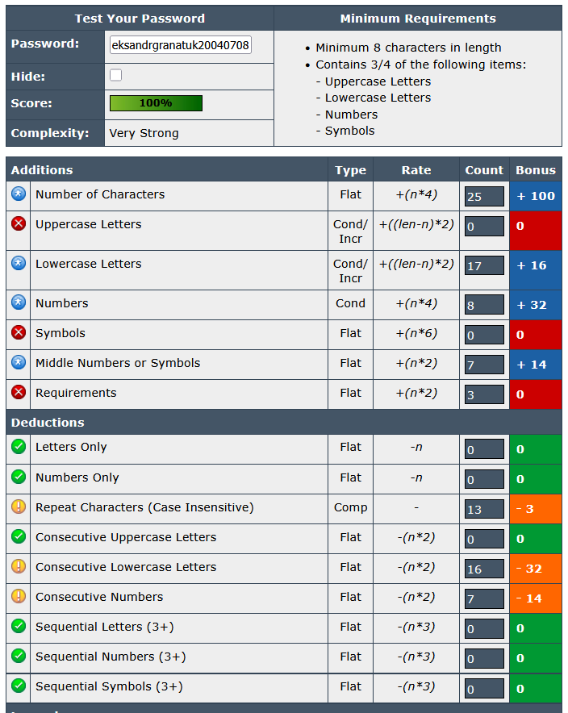
Рис. 3. Перевірка другого тестового паролю
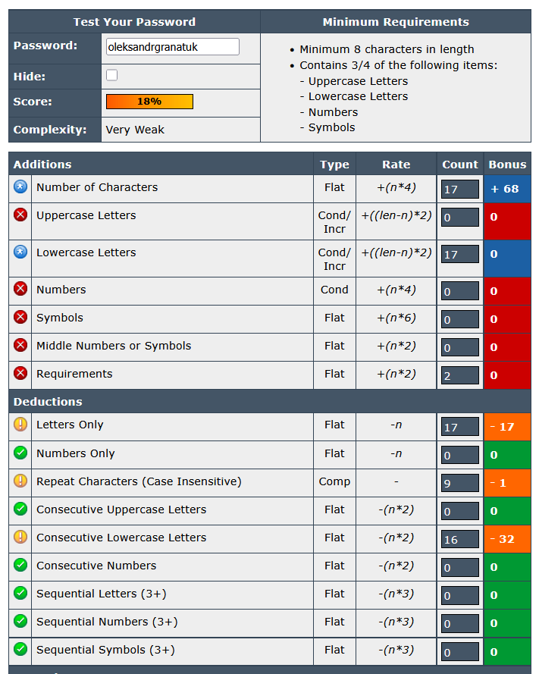
Рис. 4. Перевірка третього тестового паролю
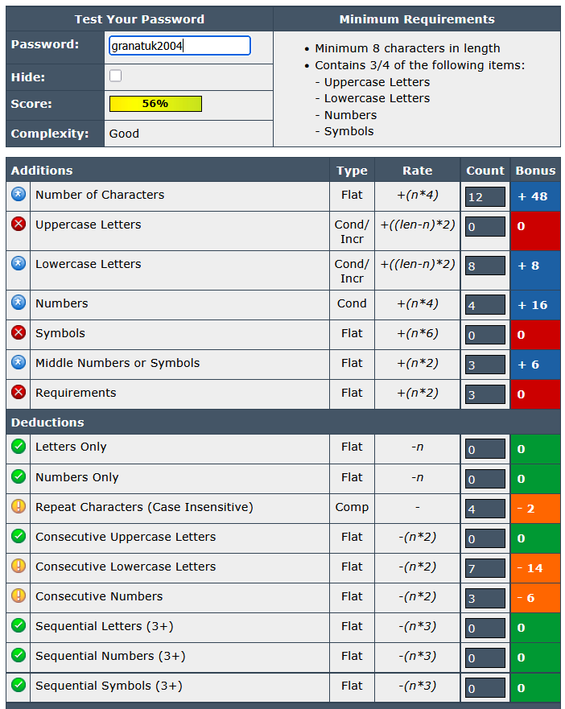
Рис. 5. Перевірка четвертого тестового паролю
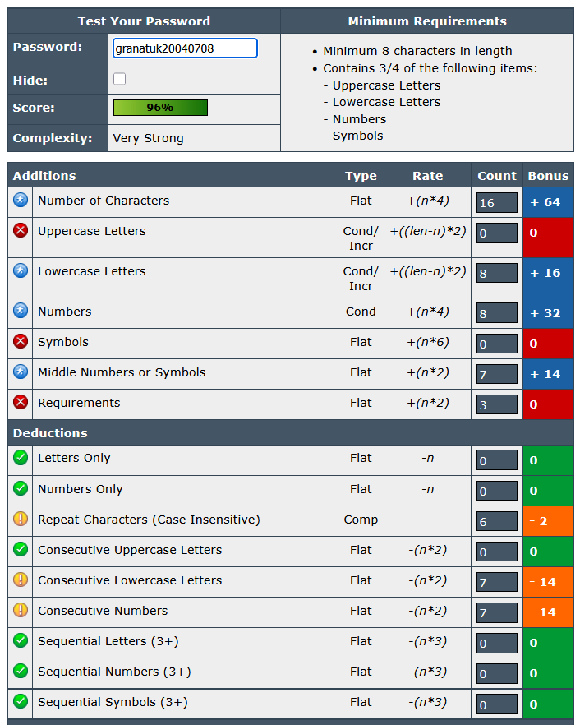
Рис. 6. Перевірка п’ятого тестового паролю
В результаті перевірки було виявлено що паролі що містять повну дату народження за цим сервісом є більш стійкими. Щодо особистих паролів – вони мають деякі слабкі місця які були виправлені.

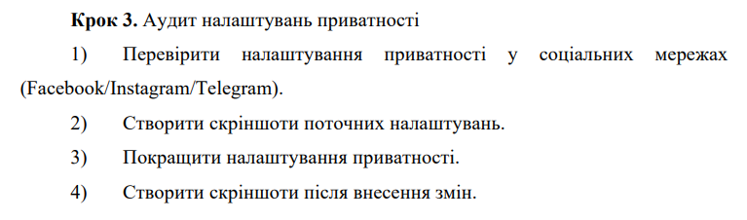
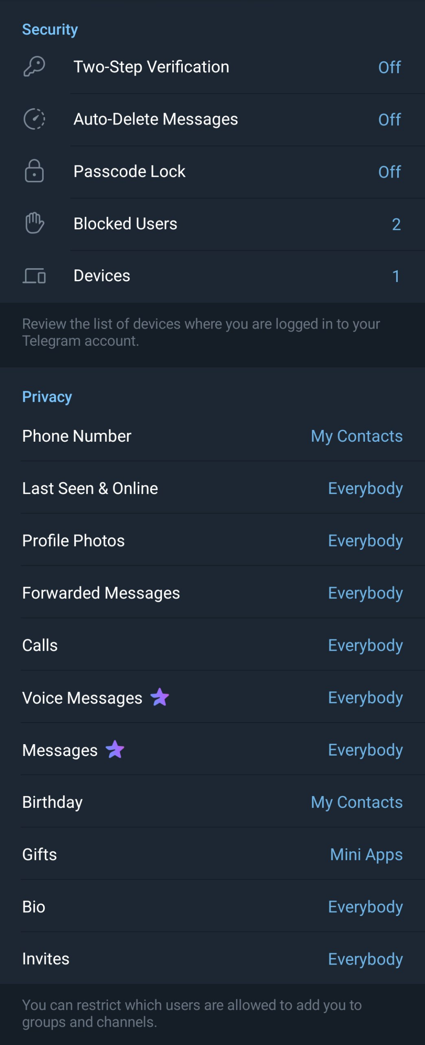
Рис. 7. Налаштування безпеки та приватності в Телеграмі

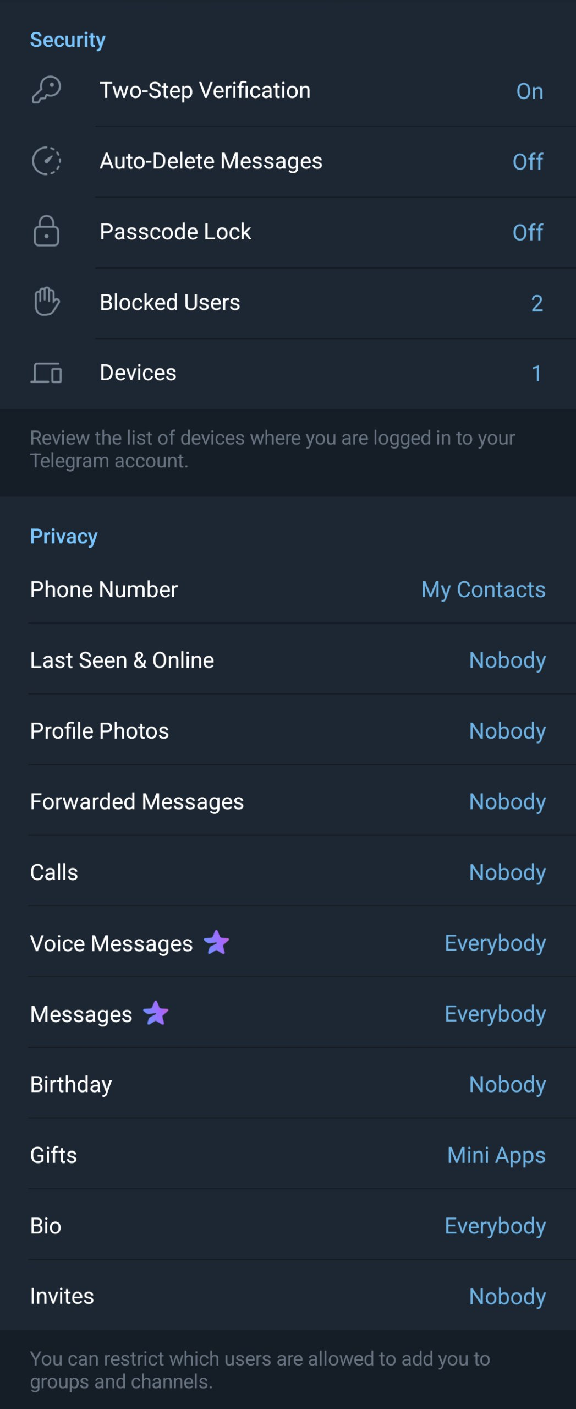
Рис. 8. Змінені налаштування безпеки та приватності
Оскільки не користуюсь Інстаграмом та Фейсбуком не проводжу перевірку їх приватності.

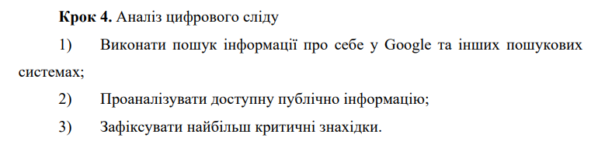
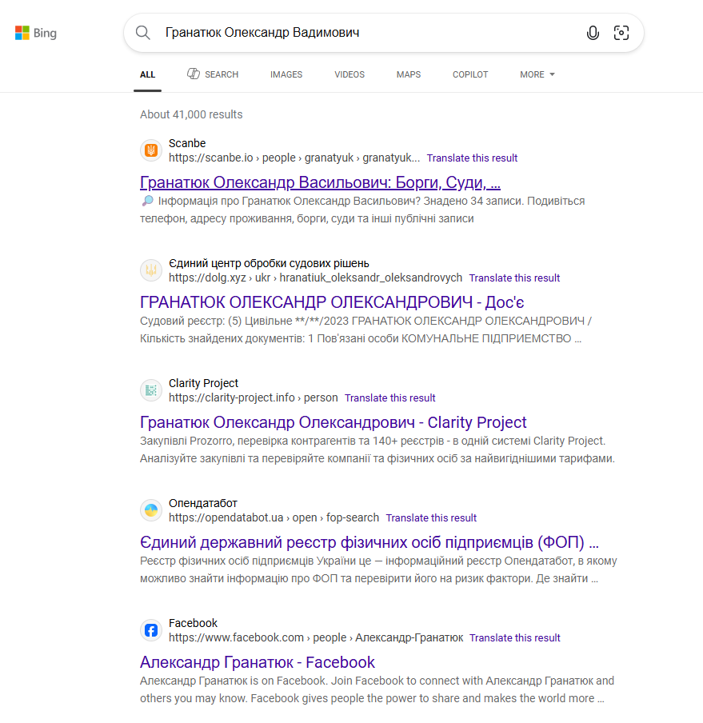

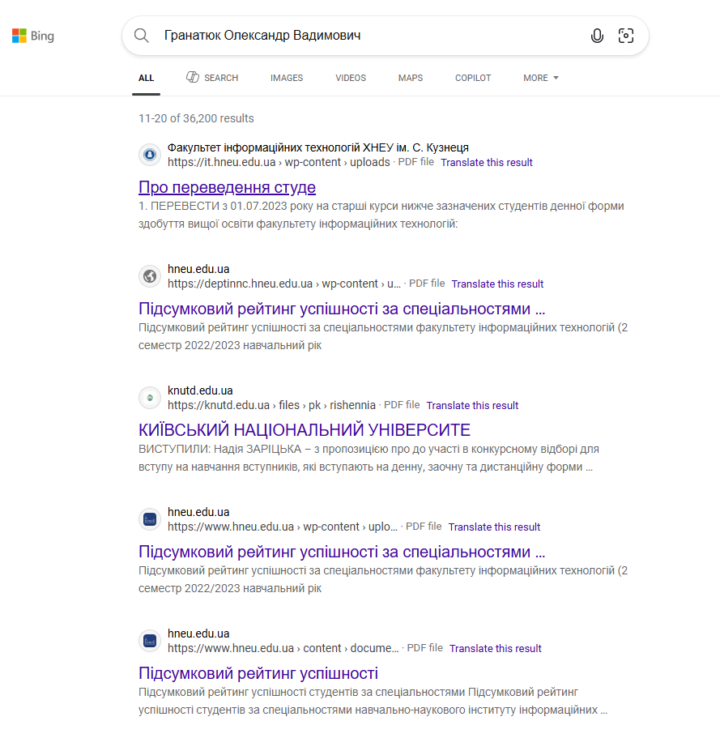

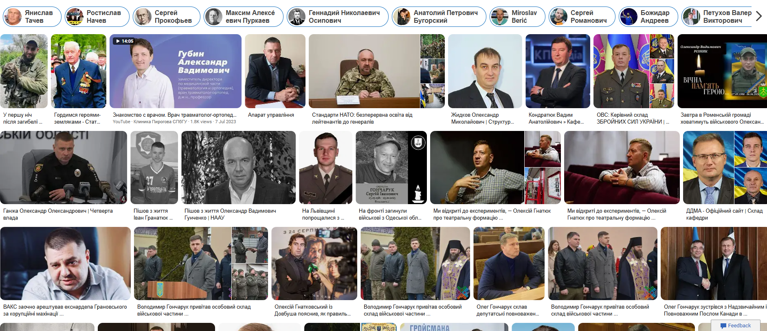

В результаті пошуку не було знайдено критичної інформації про мене.
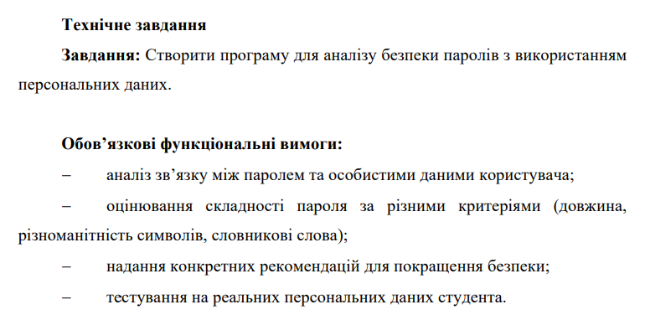

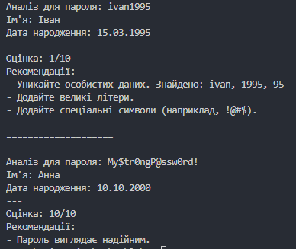
Рис. 9. Результат виконання програми
Посилання на GitHub репозиторій з завданням: https://github.com/oleksandrgranatuk/cybersecurity/upload/main/l1

Висновок: в ході лабораторної роботи я проаналізував власні ризики цифрової безпеки та навчився оцінювати рівень захищеності особистих даних.

